Homework3

Pro1

程式執行結果：

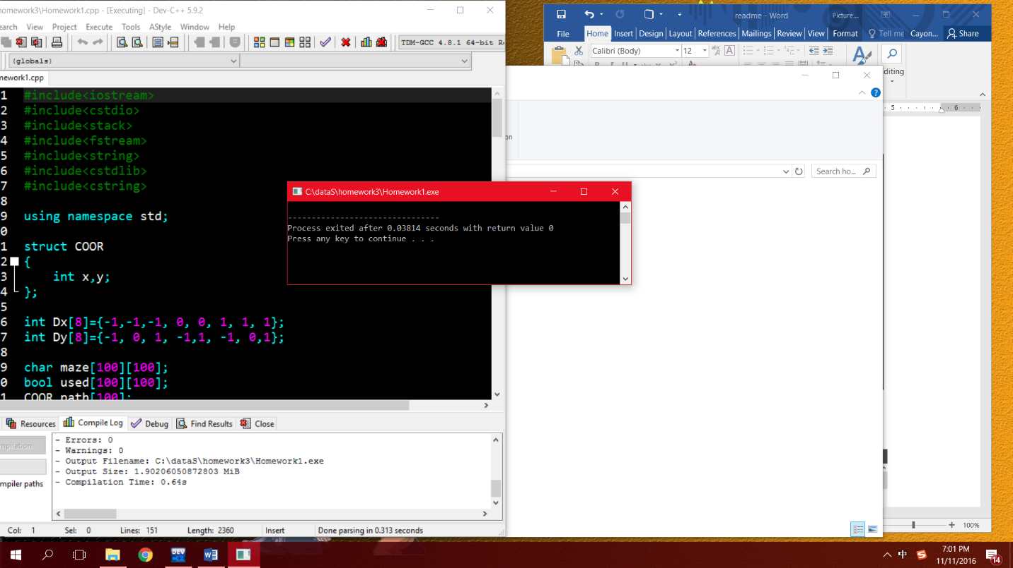

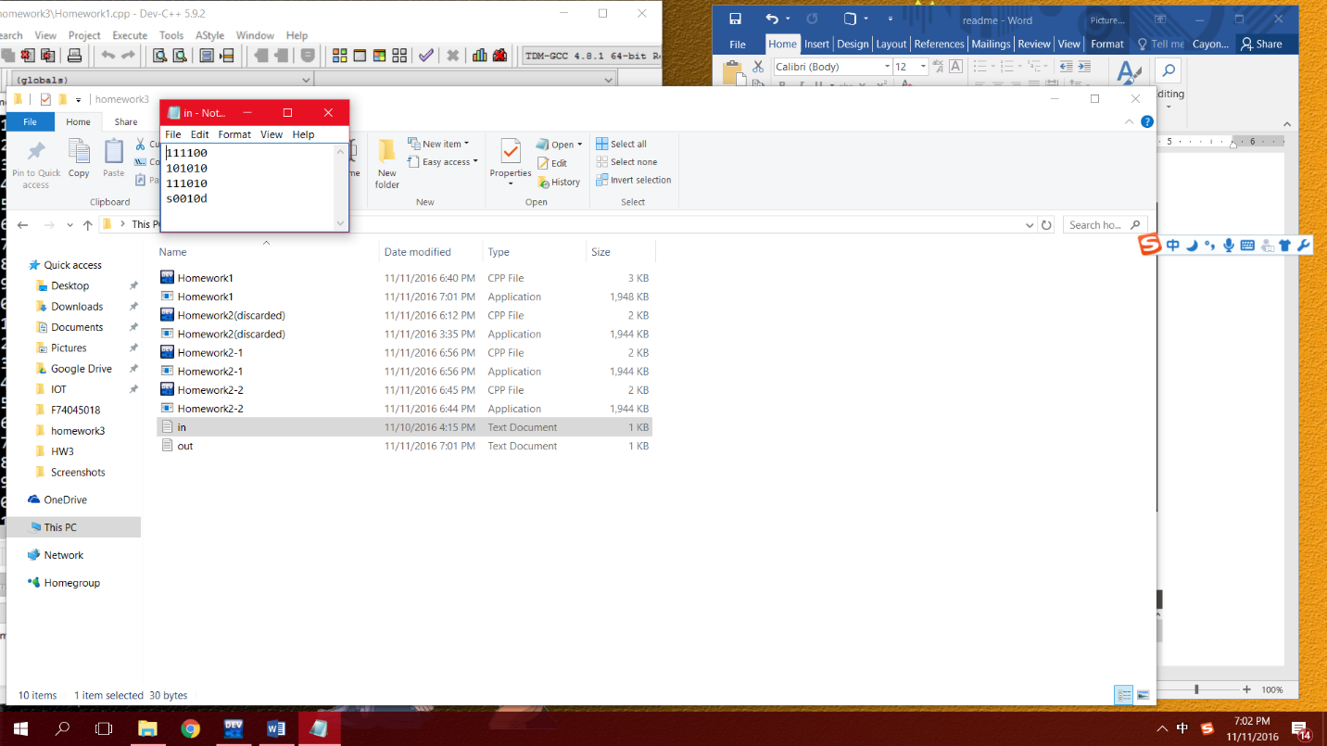

讀檔：in.txt

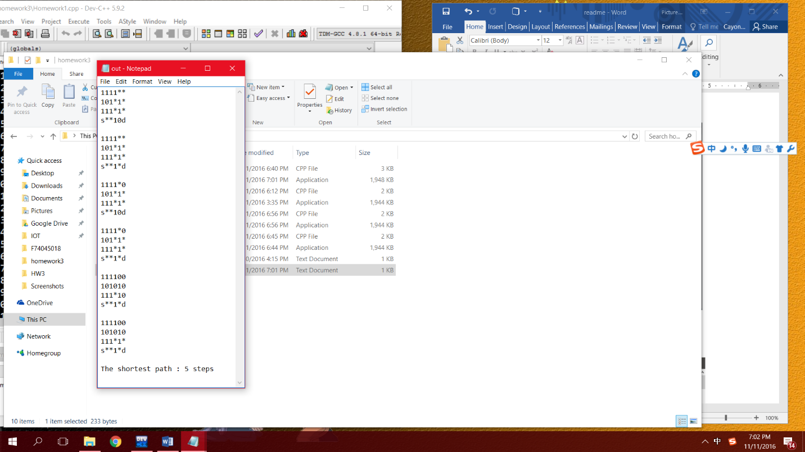

output 結果：

Pro2(noncircular)

輸入1或2代表insert和delete，若為insert則輸入插入值

輸出：Front=什麼，Rear=什麼

如果上一個輸入為2，則輸入delete了什麼

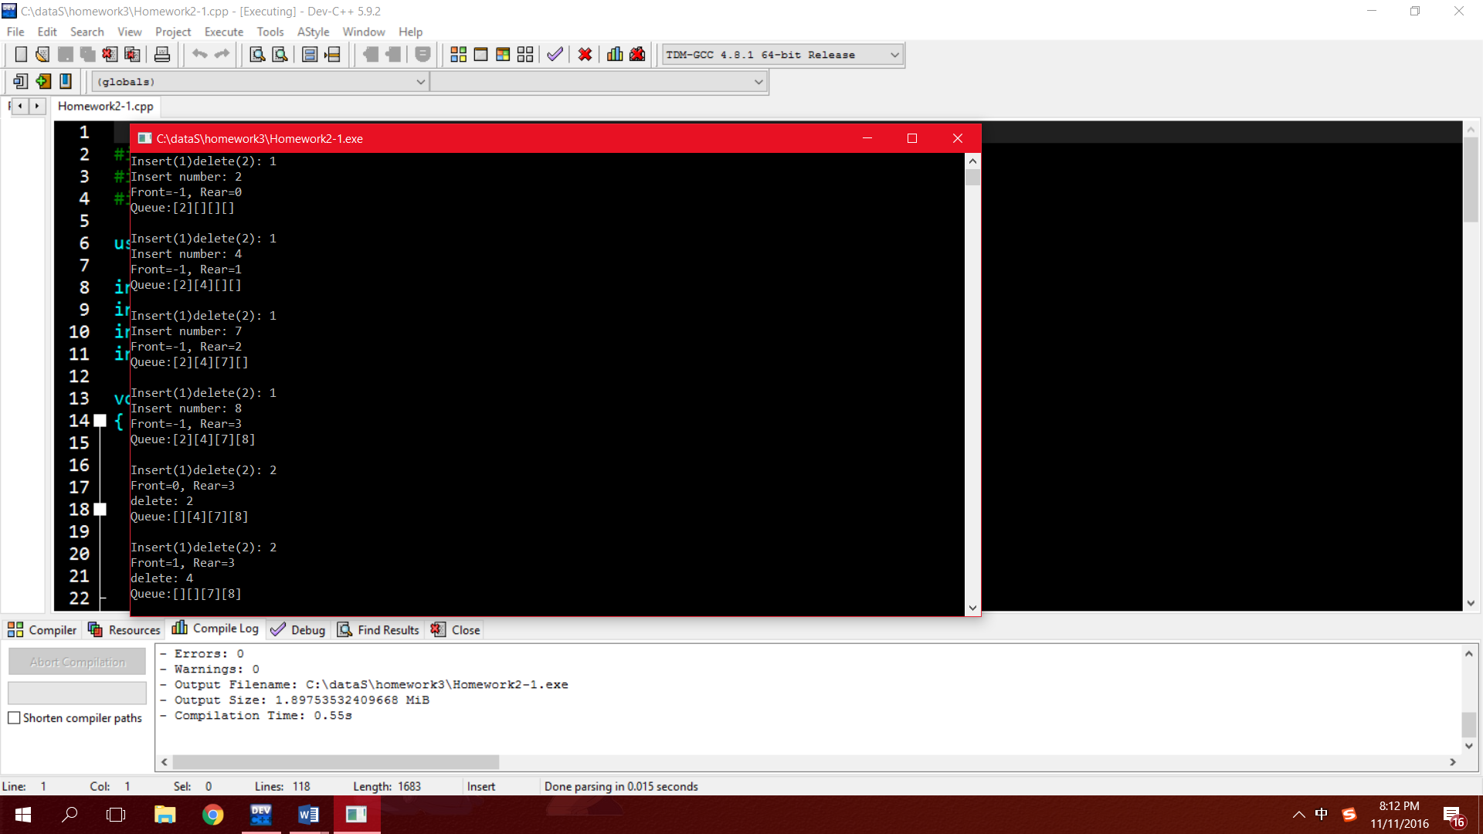

Pro2(circular)

輸入1或2代表insert和delete，若為insert則輸入插入值

輸出：Front=什麼，Rear=什麼

如果上一個輸入為2，則輸入delete了什麼

